  - Методика «Запоминание двух групп слов».

Методика направлена на исследование скорости и объёма слухоречевого запоминания, влияния фактора интерференции и избирательности мнестических следов, возможности удержания порядка предъявляемого материала.
Примечание. Для запоминания используются простые, частотные, не связанные по смыслу слова в единственном числе именительного падежа.
Область применения: исследование характеристик слухоречевой памяти, разработка рекомендаций.
Описание методики. Перед ребёнком с соответствующей мотивацией ставится задача запоминания. Можно вводить игровую, соревновательную и иные формы мотивации. Предъявляется инструкция 1А. Далее специалист с интервалом около полсекунды, чётко произносит слова и просит ребёнка повторить их. Если ребёнок не повторил ни одного слова, специалист ободряет ребёнка и повторяет инструкцию ещё раз в укороченной форме.
Если ребенок произносит слова в ином порядке, ему не делается замечание, а просто его внимание обращается на то, в каком порядке стояли слова.
Специалист делает повторы первой группы слов до тех пор, пока ребёнок не повторит все слова группы (неважно в правильном или неправильном порядке). После того, как ребёнок повторил все слова, необходимо попросить его повторить их ещё раз, уже самостоятельно, то есть без предварительного проговаривания этих слов психологом.
Регистрируется как порядок воспроизводимых слов, так и количество необходимых повторений для полного запоминания первой группы слов. Также регистрируется правильность повторения и все привнесённые или искажённые слова.
Предъявляется инструкция для второй группы слов 1Б. Далее даётся вторая группа слов в том же порядке. Вся вышеописанная процедура повторяется. Обычно для запоминания трёх слов требуется меньшее количество повторов.
Предъявляется инструкция 2А. Регистрируются все слова, называемые ребёнком. Ребёнка одобряют вне зависимости от результата повтора слов.
Предъявляется инструкция 2Б. Также регистрируются все слова, которые воспроизводит ребёнок.
Коррелирует при использовании батареи тестов: 1.1, 1.2, 1.3, 1.6, 1.9, 1.10, 1.11, 1.12, 1.13, 1.16, 1.17, 1.20.
Инструкция 1А. «Сейчас мы будем запоминать слова. Вначале скажу я, а ты послушаешь, а потом повторишь слова в том же порядке, в каком я. Тебе понятно, что такое «порядок»? Как у меня слова стояли друг за дружкой, так повторяй их и ты. Давай попробуем. Ты понял?»
Инструкция 1Б. «А теперь послушай и повтори другие слова».
Инструкция 2А. «А сейчас повтори слова, которые ты запоминал первыми, вначале. Какие это были слова?»
Инструкция 2Б. «А теперь повтори другие слова, которые ты запоминал».

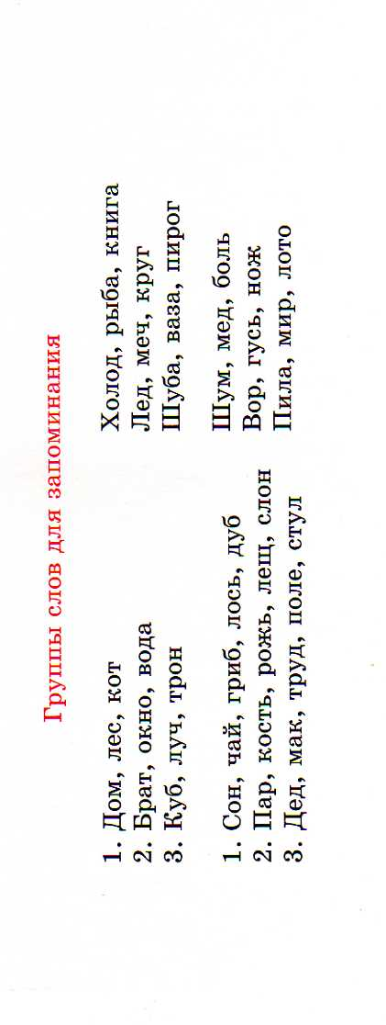
Обработка и интерпретация данных:
Анализируемые показатели.
- объём запоминаемого материала;
- количество необходимых для полного запоминания повторений;
- возможность удержания порядка слов;
- наличие привнесённых слов и слов, близких по смыслу (парафазии);
- специфика негативного влияния групп слов друг на друга.

Возрастные нормативы выполнения.
- дети 4,5 – 5, 5 лет обычно хорошо понимают инструкцию и в состоянии произвольно запоминать слова в данном объёме. Как правило, в этом возрасте дети запоминают группу из 3 слов в правильном порядке с 2 – 3 предъявлений, а из 5 слов – с 3 – 4 предъявлений. Но в этом случае порядок слов может быть незначительно изменён.
При воспроизведении второй группы слов обнаруживаются те же особенности запоминания. При воспроизведении, как правило, дети не выходят за границы групп, то есть слова в группе не интерферируют между собой. Порядок слов в основном сохраняется. При наличии в неправильно воспроизведённых словах слов, близких по смыслу к тестовым, можно говорить о трудностях не столько запоминания, сколько актуализации необходимого в данный момент слова;
- дети 5,5 – 6 – летнего возраста способны воспроизводить группы слов в количестве 5 + 3. Характер воспроизведения в целом аналогичен описанному выше. При повторном воспроизведении возможна «утеря» (не более одного – двух слов) или незначительные изменения (перестановка) порядка слов (также одно – два слова).

